PEDIDO DE PROVIDÊNCIA /2025.

Exmo. Sr. Presidente,
Exmo. Senhores Vereadores,

O Vereador que este subscreve, requer, que ouvida a casa e após tramites regimentais, que seja enviada correspondência ao Exmo. Sr. Prefeito Jeferson Douglas Soares Estanislau, que encaminhe a solicitação a secretaria competente, para que seja realizado a revitalização da praça, localizado entre as Ruas Florisvaldo Catarino, Rua Milton Lourenço Pereira, Rua Santos Lopes Carneiro, Rua Manoel Lopes Mariz.
JUSTIFICATIVA

A revitalização da Praça se faz necessária para garantir melhores condições de uso à população, promovendo um ambiente mais seguro, agradável e adequado para o lazer, a convivência comunitária e a prática de atividades culturais e recreativas. Espaços públicos bem cuidados estimulam o uso contínuo pela comunidade, fortalecem os laços sociais e contribuem significativamente para a qualidade de vida dos moradores. Diante disso, é fundamental que o Poder Executivo, por meio da secretaria competente, providencie as melhorias necessárias no local.
Diante do exposto, conto com apoio dos nobres pares para a aprovação deste pedido e encaminhamento a Secretaria competente.

Sete Lagoas, 17 de julho de 2025.

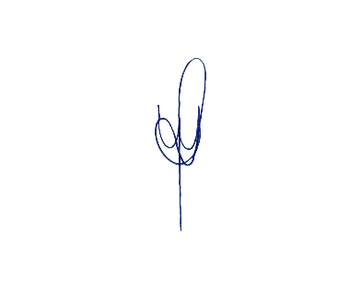
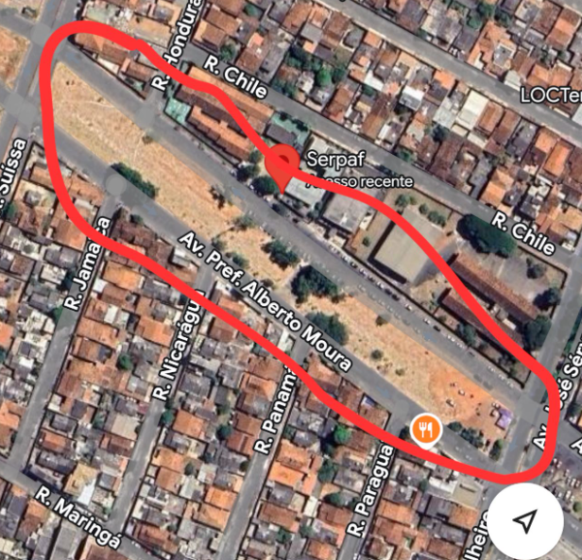

WALISSON LEANDRO GOMES BARCELOS
VEREADOR



